INFORMACION PROGRAMATICA

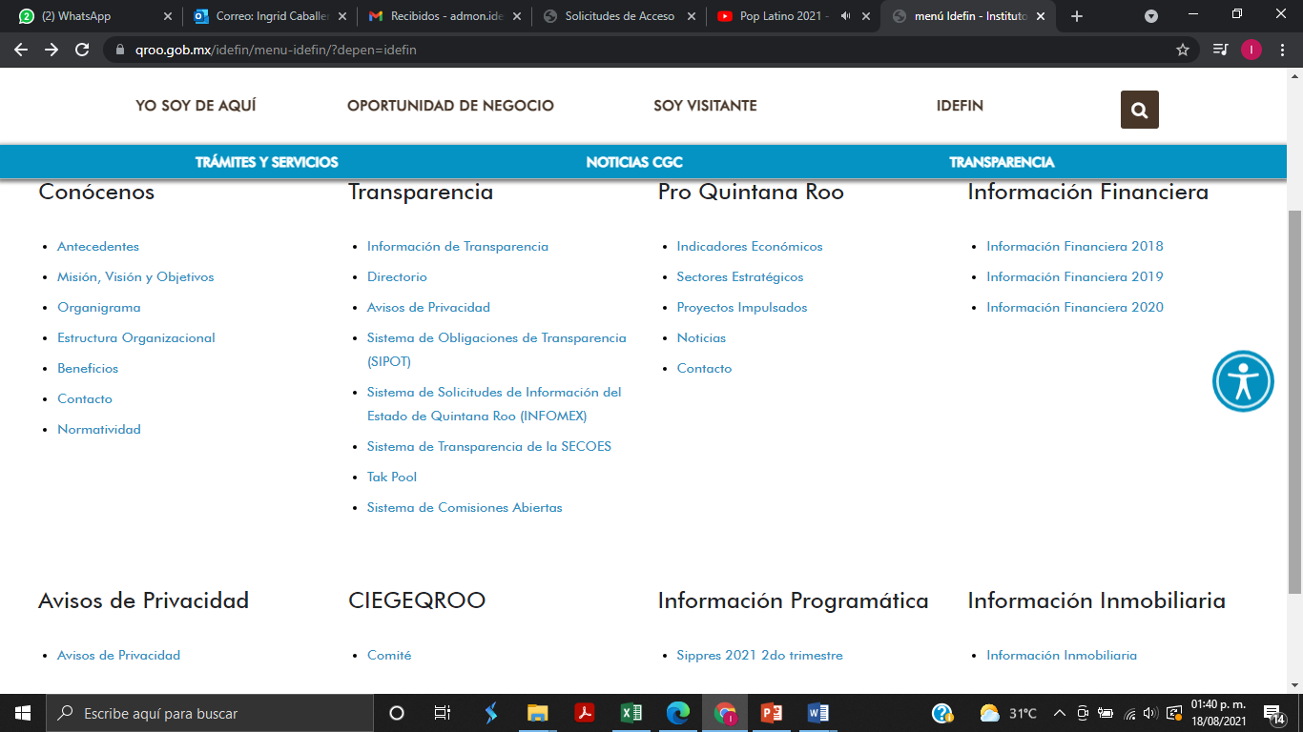

* SIPPRES 2021 ---- CLICK

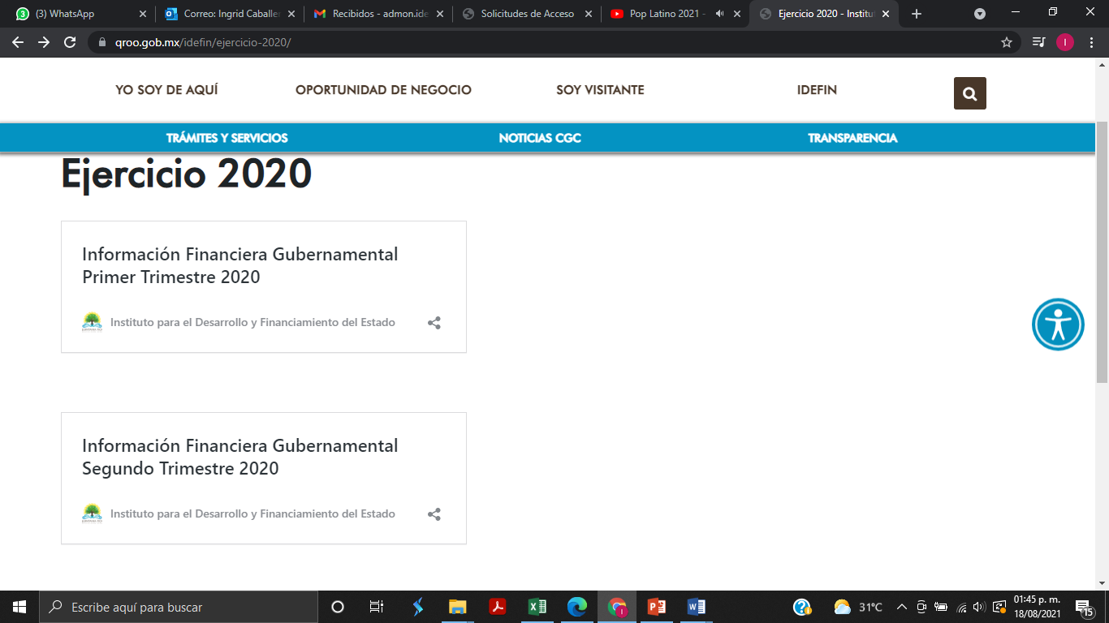

* Información programática Primer trimestre 2021 CLICK AQUÍ ESTARA CADA INFORMACION DEL TRIMESTRE
* Información programática Segundo trimestre 2021 CLICK AQUÍ ESTARA CADA INFORMACION DEL TRIMESTRE
* Información programática Tercer trimestre 2021 CLICK AQUÍ ESTARA CADA INFORMACION DEL TRIMESTRE
* Información programática Cuarto trimestre 2021 CLICK AQUÍ ESTARA CADA INFORMACION DEL TRIMESTRE